ФОНД ОЦЕНОЧНЫХ СРЕДСТВ

по дисциплине

«Фауна парков»

Направление подготовки

35.03.10 Ландшафтная архитектура
(профиль «Ландшафтный дизайн»)

Составители ФОС по дисциплине: к.б.н., доц. Гордеев Д.А.

Волгоград 2022 г.

1. Типовые контрольные задания или иные материалы, необходимые для оценки знаний, умений, навыков и (или) опыта деятельности, характеризующих этапы формирования компетенций в процессе освоения образовательной программы.
1.1. ПК-1 способен использовать знание закономерностей биологической организации и процессов жизнедеятельности растений, микроорганизмов, фитопатогенных грибов, насекомых для проектирования и осуществления мероприятий по организации, охране, мониторингу и восстановлению зеленых насаждений и объектов ландшафтной архитектуры.
1.1.1. Знать
Выбрать правильный ответ
1. Какой из нижеперечисленных отрядов птиц наиболее многочисленен (по видовому составу) в парковых насаждениях города Волгограда:
а. | воробьинообразные | в. | ракшеобразные
б | дятлообразные | г. | стрижеобразные
Ответ: а.

2. Какой из нижеприведенных видов на территории города Волгограда является интродуцентом?
а. | сизый голубь | в. | европейская белка
б | зеленый дятел | г. | домовая мышь
Ответ: в.

3. Какой из перечисленных видов птиц не встречается в парках города Волгограда?
а. | удод | в. | лазоревка
б | большая синица | г. | зяблик
Ответ: а.

4. Главнейшим барьером на пути испарения воды у наземных насекомых служит
а. | эндокутикула | в. | базальная мембрана
б | гиподерма | г. | эпикутикула
Ответ: г.

5. Наиболее важной ролью птиц в парковом строительстве является:
а. | санитарно-эпидемиологическая | в. | экологическая
б | эстетическая | г. | роль вредителей лесного хозяйства
Ответ: в.

6. Вставьте пропущенное.
Биотехнические мероприятия относятся к мерам по поддержанию и увеличению _________ биоресурсов.
Ответ: численности.

7. Вставьте пропущенное.
Город отличается от природных экосистем более интенсивным «метаболизмом» на единицу площади, поскольку на его территории изменен естественный _______ баланс.
Ответ: энергетический.

1.1.2. Уметь.
Выбрать правильный ответ
1. Наиболее важной ролью млекопитающих в парковом строительстве является:
а. | санитарно-эпидемиологическая | в. | экологическая
б | эстетическая | г. | роль вредителей лесного хозяйства
Ответ: г.

2. Мероприятия по улучшению качества местообитаний животных
а. | мониторинг | в. | бонитировка
б | биотехния | г. | учеты численности
Ответ: б
3. Программы, с помощью которых можно выполнить моделирование ареала потенциального распространения растений/животных:
а. MAXENT | в. Arcgis
б. DivaGis | г. все ответы верны
Ответ: г.

4. Вставьте пропущенное.
Метод исследования, в основе которого лежит сравнение объектов по каким-либо сходным свойствам, признакам, отношениям посредством эталона и установление их количественных характеристик – это____________
а. мониторинг | в. измерение
б. наблюдение | г. эксперимент
Ответ: в.

5. Вставьте пропущенное.
В городе формируются специфические экосистемы, включающие различные комбинации ________и______ видов. Это связано с характерными особенностями городской среды.
Ответ: синантропных и эвритропных

6. Вставьте пропущенное.
Для многих городских животных Европы не известны крупные популяции вне городов; иные местные виды избирательно концентрируются в городских условиях. Самый известный пример такой птицы это сизый _______.
Ответ: голубь

1.1.3. Владеть.
Выбрать правильный ответ
1. На какой из приведенных ниже иллюстраций изображена модель потенциального распространения животного?
а. 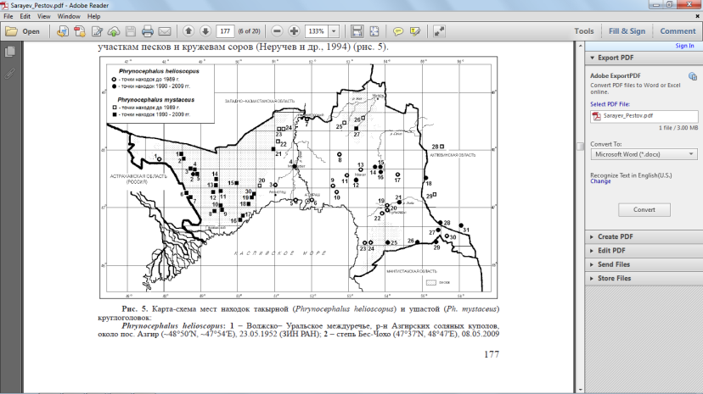 | в. 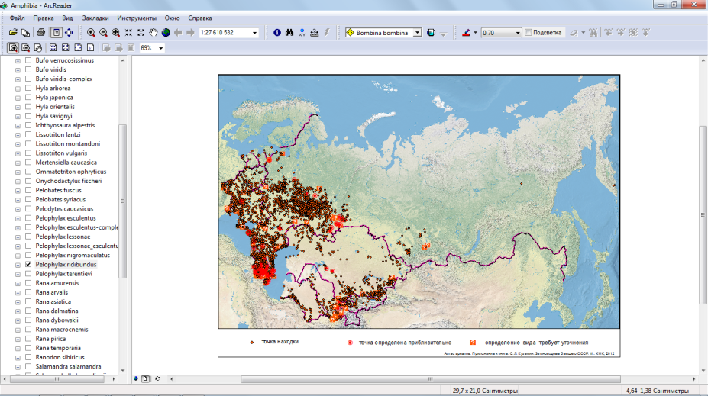
б. 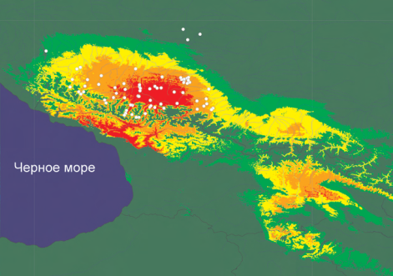 | г. нет правильного ответа
Ответ: б.

2. Какой метод сбора беспозвоночных позволяет оценить численность исследуемого вида?
а. метод кошения | в. ловля водным сачком
б. размещение миграционных ловушек | г. нет правильного ответа
Ответ: а.

3. С помощью каких из ниже приведенных методов учета численности можно определить плотность популяции животных?
а. пробная площадка | в. маршрутная линия
б. маршрутная полоса | г. все ответы верны
Ответ: г.

4. К какой из нижеприведенных баз данных Вы обратитесь, если перед Вами стоит задача дополнить имеющиеся у Вас фактические сведения (координаты мест находок) о распространении видов животных?
а. NCBI | в. worldclim
б. GIBIF | г. объективны только литературные сведения
Ответ: б.

5. Приспособиться к жизни в городских условиях сумели:
а. экологически пластичные виды | в. виды быстро адаптирующиеся, к городскому шуму, и другим экстремальным условиям
б. всеядные и легко переходящие с одного вида корма на другой | г. все ответы верны
Ответ: г.

6. Вставьте пропущенное.
Урбоэкосистемы являются искусственными природно-антропогенными комплексами. От естественных самоподдерживающихся экосистем их отличают резко нарушенные биогеохимические циклы. Наличие громадного количества _______________ биота не в состоянии утилизировать.
Ответ: отходов.

7. Вставьте пропущенное.
Птицы и насекомые составляют два ключевых звена городских экосистем, обеспечивающих _______________ растений и расселение их семян и плодов, а также регулируют численность вредных для растений беспозвоночных животных.
Ответ: опыление

ПК-6 (способен применять на практике методы организации и руководства коллективом, принимать управленческие решения в сфере ландшафтной архитектуры)
1.2.1. Знать.
Выбрать правильный ответ

1. От чего зависит площадь закладываемой пробной площадки при учете численности животных?
а. типа биотопа | в. все ответы верны
б. размера индивидуального участка
Ответ: в.

2. На формирование фауны города существенно влияет:
а. размер города | в. исторические особенности развития
б. географическим положением города | г. все ответы верны
Ответ: г.

3. Что такое урбанизация?
а. процесс усиления воздействия городов на биосферу | в. процесс увеличения доли сельского населения
б. процесс увеличения доли городского населения и усиления влияния городов на биосферу | г. нет правильного ответа
Ответ: б.

4. Какому из перечисленных определений соответствует понятие «население»?

а. исторически сложившаяся совокупность всех видов животных, обитающих на определенной территории или акватории;
б. природный комплекс, в котором все основные компоненты (рельеф, климат, воды и т.д.) находятся в сложном взаимодействии, образуя однородную по условиям развития единую систему;
в. совокупность особей животных, входящей в какое-либо сообщество и характеризующееся видовым составом, численностью особей, структурной организованностью и типологией слагающих группировок;
г. совокупность на известном протяжении земной поверхности однородных природных явлений, имеющая свою специфику взаимодействий этих слагающих ее компонентов и определенный тип обмена веществом и энергией.
Ответ: в

5. Назовите 2 синонима термина местообитание:
а. стация | в. ареал
б. биоценоз | г. биотоп
Ответ: а и г
6. Вставьте пропущенное.
Пассивное расселение в городской среде характерно для большинства видов растений и многих животных: земноводные, рептилии и_________.
Ответ птицы.

7. Вставьте пропущенное.
Базовая методика маршрутного учета птиц объединяет визуальную и____ фиксацию, а также определение вида.
Ответ: аудиальную

1.2.2. Уметь.
Выбрать правильный ответ
- Какому из перечисленных определений соответствует понятие «ландшафт»?

а. исторически сложившаяся совокупность всех видов животных, обитающих на определенной территории или акватории;
б. совокупность особей животных, входящей в какое-либо сообщество и характеризующееся видовым составом, численностью особей, структурной организованностью и типологией слагающих группировок;
в. часть земной поверхности, в пределах которой распространен и проходит полный цикл своего развития данный таксон (вид, род и т.д.);
г. природный географический комплекс, генетически единая территория с однотипным рельефом, геологическим строением, климатом, общим характером поверхности и подземных вод, закономерным сочетанием почв, растительности и животных сообществ.

Ответ: г.

- К какому из перечисленных определений соответствует понятие «изолят»?

а. популяция или группа популяций, не имеющая репродуктивных контактов с другими популяциями вида;
б. популяция или группа популяций, которая имеет только трофические связи с другими популяциями;
в. популяция или группа популяций, которая имеет только фабрические связи с другими популяциями;
г. популяция или группа популяций, которая имеет только репродуктивные связи с другими популяциями.
Ответ: а.
- Какому из перечисленных терминов соответствует понятие «интразональный ландшафт»?

а. природные комплексы и их компоненты, формирование которых, в первую очередь, обусловлено различиями в поступлении солнечного тепла на разные широтные пояса земного шара и глобальными климатическими особенностями; | в. типы ландшафтов не характерные для природной зоны и встречающиеся более или менее крупными пятнами лишь в немногих природных зонах;
б. ландшафты, у которых в силу местных условий зональные воздействия проявляются слабо, могут присутствовать в разных природных зонах; | г. ландшафт, преобразованный хозяйственной деятельностью человека настолько, что изменена связь природных компонентов в степени, ведущей к сложению нового природного комплекса.
Ответ: в.

- Какому из перечисленных терминов соответствует понятие «неоэндемик»?

а. вид, обладающий широкой экологической пластичностью; | в. реликтовый исчезающий вид;
б. вид, обладающий узкой экологической пластичностью; | г. прогрессивный вид или форма, возникающая на недавно изолированных территориях.
Ответ: г.

5. Какому из перечисленных терминов соответствует понятие «относительный учет численности»?
а. группа методов, при использовании которых численное распределение видов по биотопам; | в. группа методов, при использовании которых определяется плотность населения вида – число особей или пар птиц на единицу площади учета;
б. группа методов, при использовании которых определяется плотность населения вида (или видов) – число особей или пар птиц на какую-то условную единицу измерения; | г. группа методов, при использовании которых определяется видовой состав животных, обитающих в пределах выделенной территории.

Ответ: б.

6. Вставьте пропущенное.
Можно ли пользоваться маршрутным методом, если необходимо исследовать небольшой участок местности (и только именно этот) площадью менее 0,5 кв. км.
Ответ: нет

7. Вставьте пропущенное.
Так как маршрутные методы неприменимы для учета колониальных и водоплавающих птиц, маршруты учета желательно выбирать так, чтобы вблизи не было ___________ колониальных и полуколониальных видов. Массовые передвижения этих птиц усложняют проведение учета.
Ответ: мест гнездования

1.2.3. Владеть.
Выбрать правильный ответ
1. По данным специалистов рыбоохраны Костромской обл., мор рыбы зимой 2010/2011 гг. в регионе будет рекордным. Ущерб рыбным запасам реки Костромы, Галичского и Чухломского озер оценивается миллионами рублей. Причина – ранний ледостав и высокий снежный покров. Водоемы плохо снабжаются растворенным кислородом, и рыба задыхается. Наиболее сильной гибели рыбы следует ожидать:

а. в оттепель в реках, имеющих притоки | в. в оттепель в озерах, не имеющих притоков
б. в сильный мороз в реках, имеющих притоки | г. в оттепель в озерах, имеющих притоки
Ответ: в.

2. В городских экосистемах по сравнению с природными происходит:
а. усложнение пищевых цепей | в. полное разрушение пищевых цепей
б. удлинение пищевых цепей | г. упрощение пищевых цепей
Ответ: г.

3. Какие из перечисленных методов используются в фаунистических исследованиях?
а. картирование; | в. изучение содержимого погадок и экскрементов;
б. прямые наблюдения во время экскурсии; | г. все ответы верны.
Ответ: г.

4. Какие из перечисленных приспособлений разрешено использовать для отлова птиц:
а. давилка;
б. паутинная сеть;
в. ловчий цилиндр;
г. живоловка;
Ответ: б.

5. Вставьте пропущенное.
Поддержание функциональных зон достигается преимущественно планировочными средствами. В зоне массового отдыха могут создаваться водоёмы и оформление подкормочных площадок для зимующих птиц и __________, создание учебных троп.
Ответ: белок

6. Вставьте пропущенное.
Плотность животных в зоне многоэтажной застройки ______, чем в зоне малоэтажной застройки и лесопарке.
Ответ: выше

